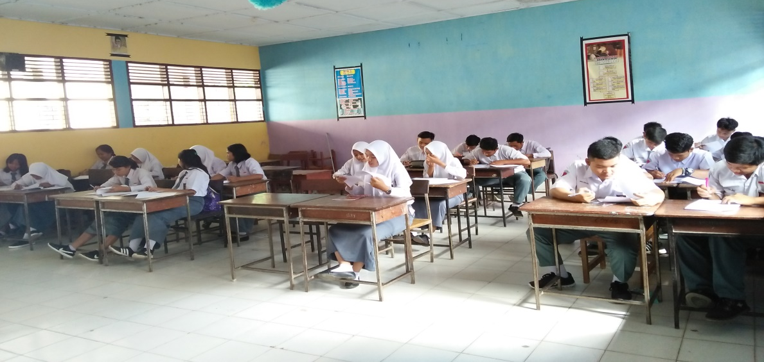
Lampiran 24

Kegiatan 1 Pretest
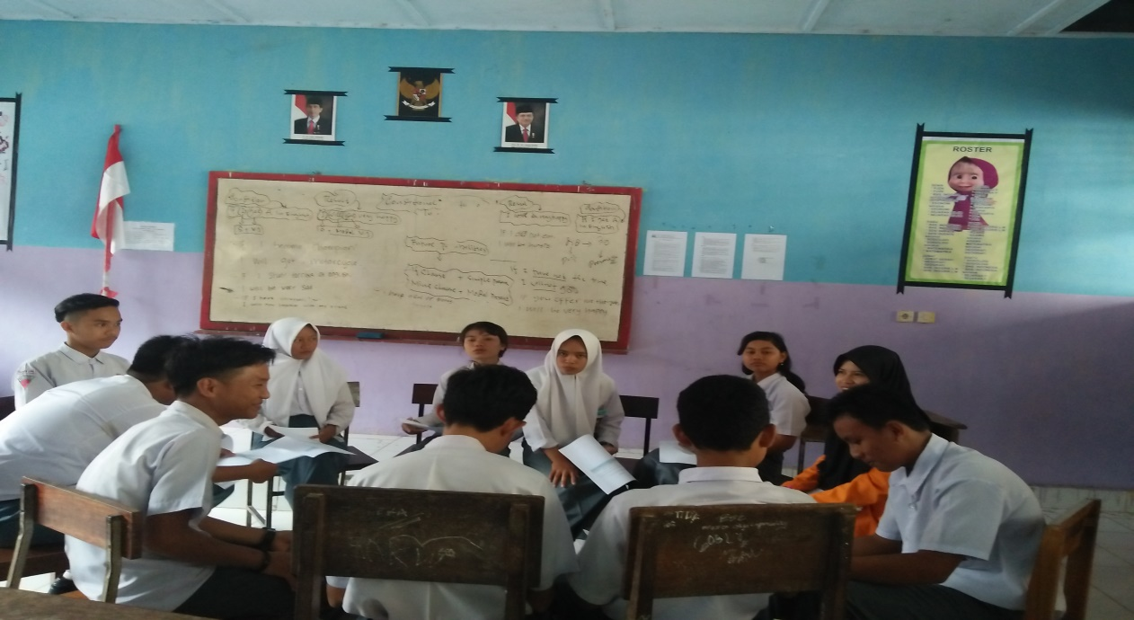

Kegiatan 2 rational treatment
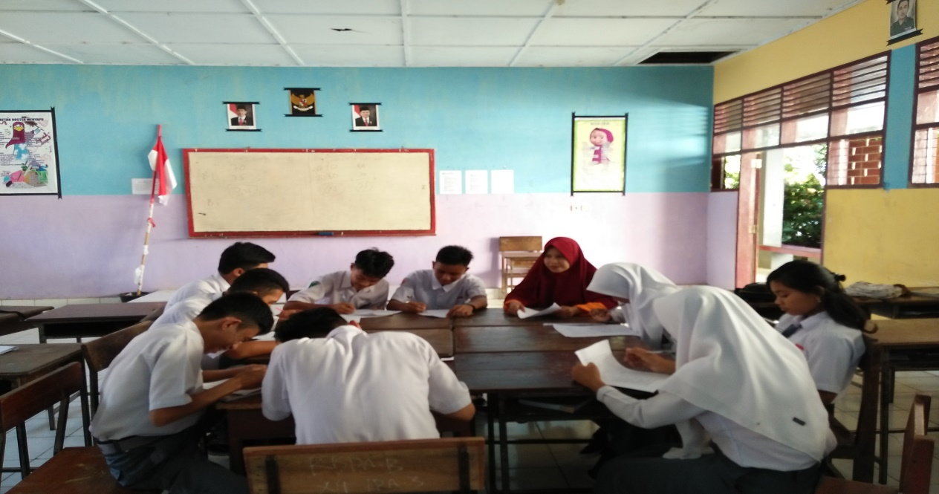

Kegiatan 3 Penetapan tujuan, perencanaan strategi, dan keyakinan motivasi diri

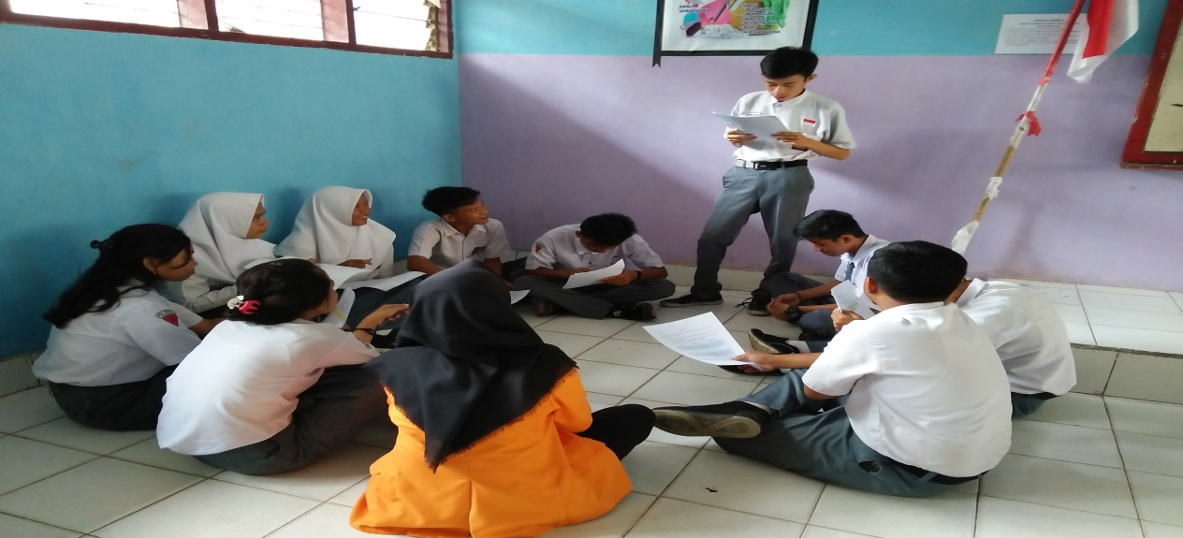

Kegiatan 4 kontrol diri
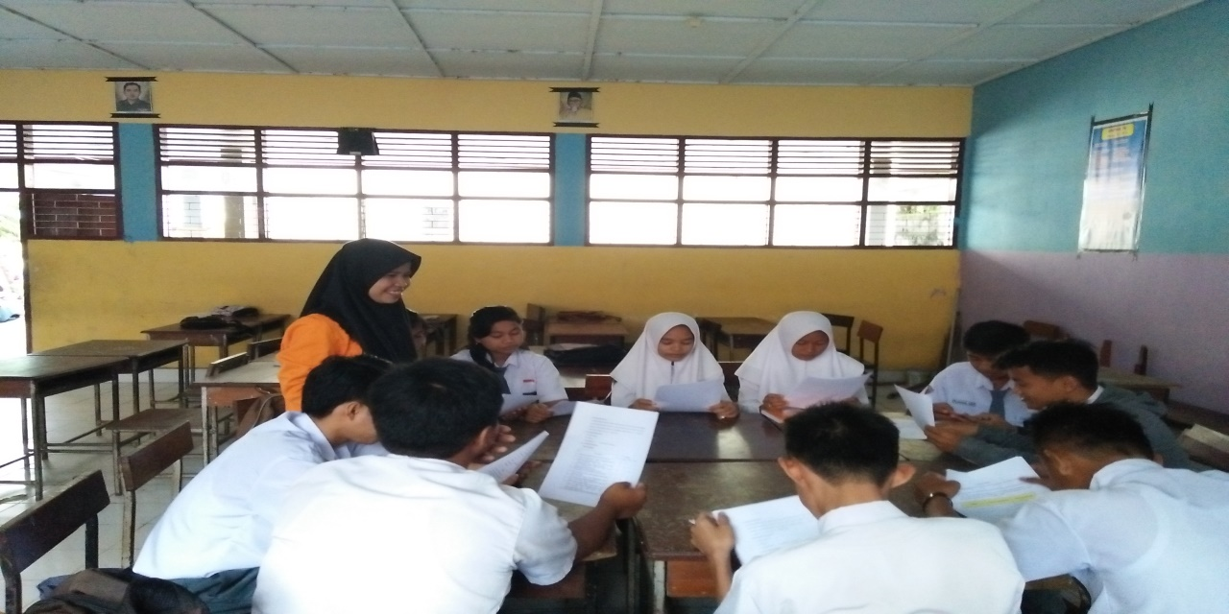

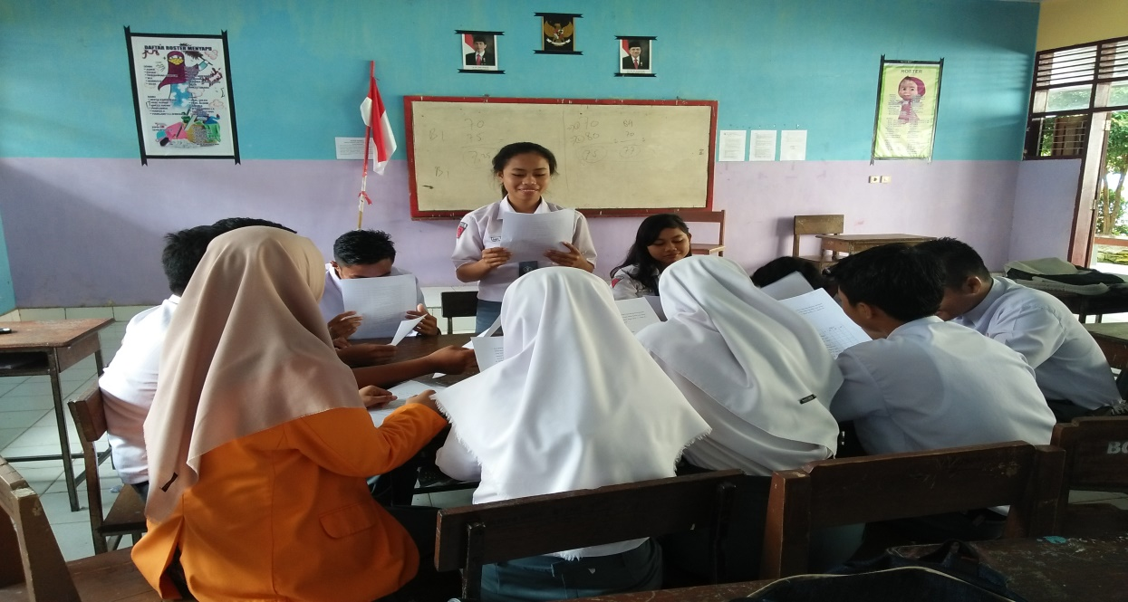
Kegiatan 5 observasi diri

Kegiatan 6 penilaian diri dan reaksi diri
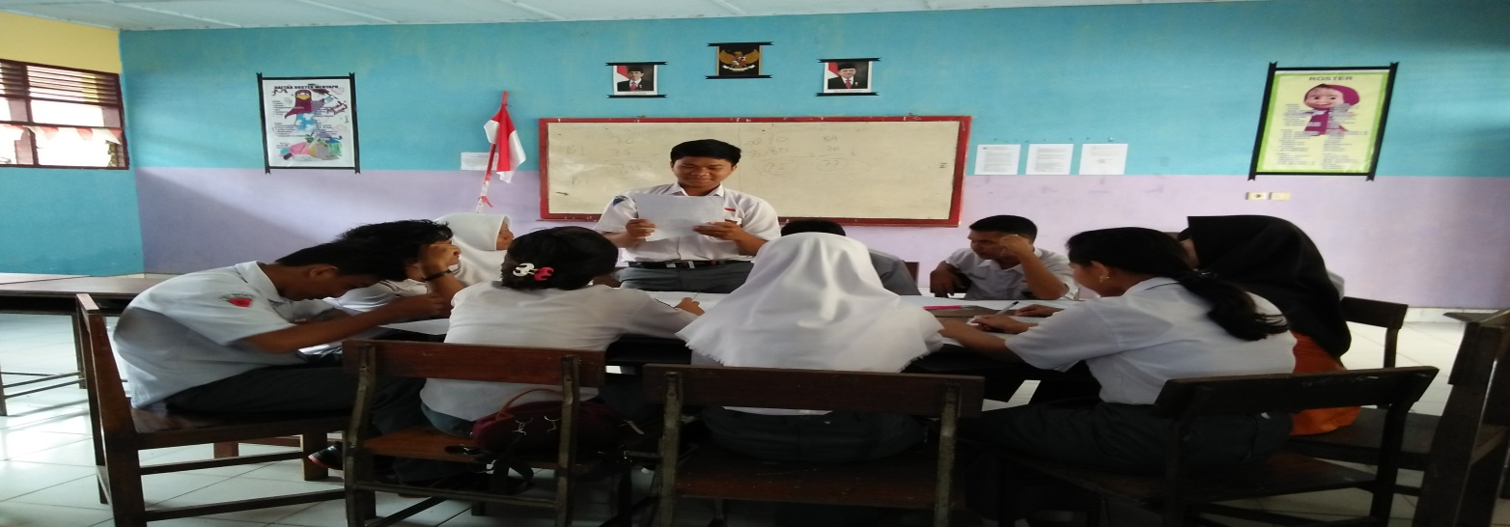

Kegiatan 7 evaluasi dan terminasi
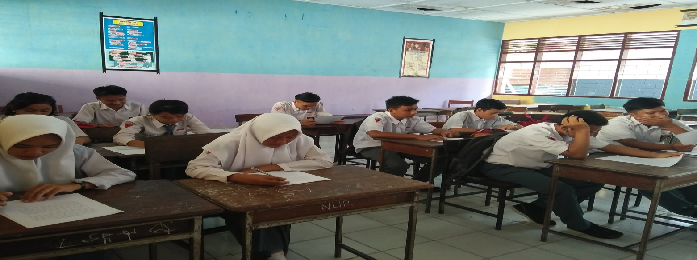

Kegiatan 8 postteset kelompok eksperimen
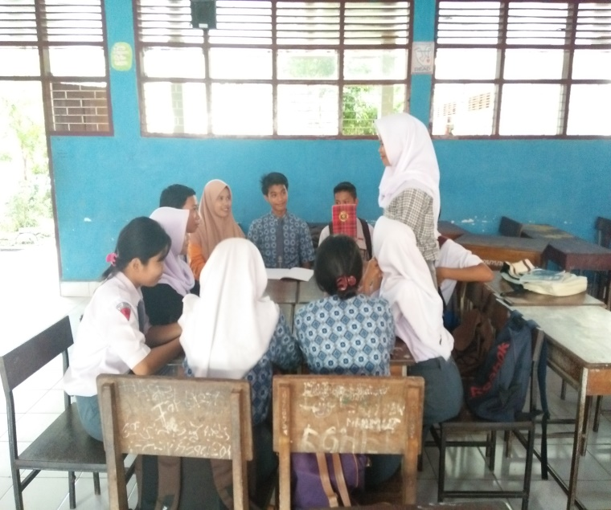
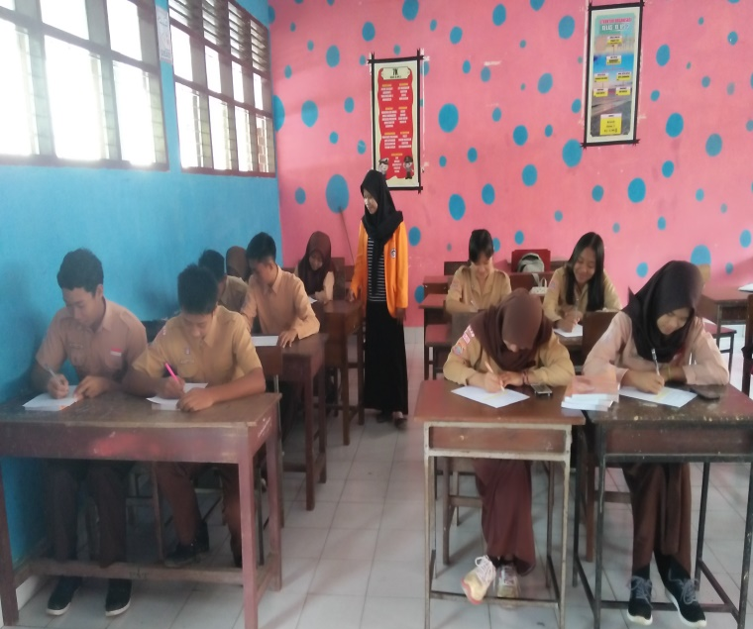

Kegiatan diskusi kelompok komrol Posttest kelompok komrol

